Консультация для родителей

12 ИГРУШЕК, КОТОРЫЕ ДЕЙСТВИТЕЛЬНО РАЗВИВАЮТ
Сколько замечательных, разнообразных, удивительных игр и пособий придумали и выпустили. Заходишь в магазин – и глаза разбегаются.
Я хочу рассказать про 12 пособий, игрушек, игр, которые действительно развивают ребенка в разных возрастах.
Какие-то пособия более эффективны, какие-то менее.
1. Пирамидка (1 год – 3 лет)
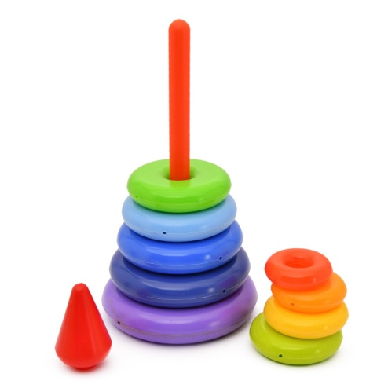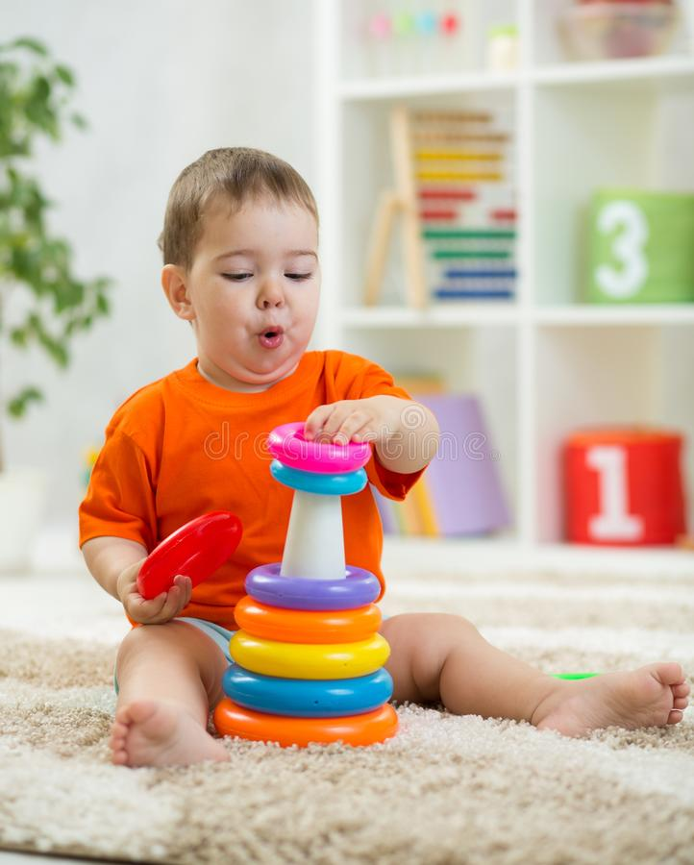
Как ни странно, но пирамидка – очень мощное дидактическое пособие. Только вот задача, пирамидка должна быть правильной:
- у нее должен быть стержень – палочка, а не конус
(дело в том, что конус не позволяет собрать пирамидку неправильно)
- дырочка в колечках должна быть одинаковой
(есть такие пирамидки, когда у больших колец – очень большая дырка, такую пирамидку невозможно собрать неправильно, маленькие кольца, надетые раньше, просто проваливаются внутрь)
- устойчивое основание
(т.е. штырек стоит, а ребенок на него спокойно надевает колечки)
- лучше всего, если все колечки одного цвета
(потому что часто дети просто запоминают порядок цветов, но не понимают сам принцип)
С помощью пирамидки самых маленьких мы научим новым координационным действиям: снимать и надевать колечки
Позже мы научим их сравнивать: большой – маленький, больше – меньше
И только потом научим принципу сортировки: сначала самое большое колечко, теперь самое большое из оставшихся – и соберем всю пирамидку
А кроме того, можно считать, сравнивать с другими предметами (большому мишке – большое печенье –колечко, а маленькому мишутке – самое маленькое), надевать на пальчики, нанизывать как бусы и т.п.
2. Матрешка (1год – 4 года)
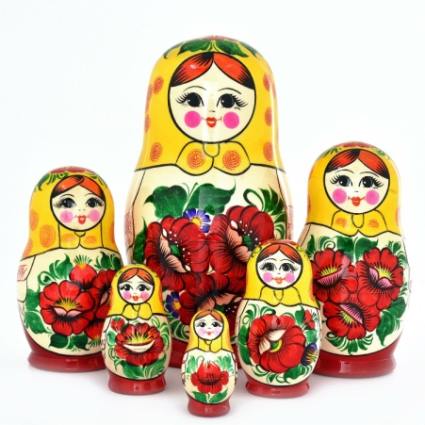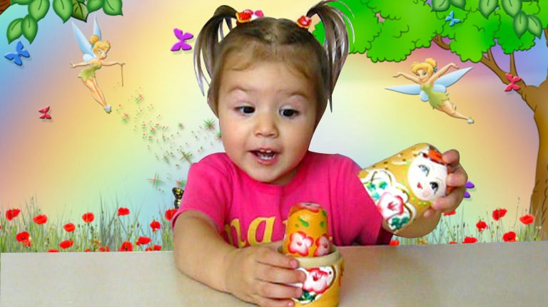
Матрешка продолжает идею пирамидки, но и позволяет на новом уровне ощутить понятие больше – меньше. Ведь тут маленькая матрешка оказывается внутри большой.
Первые манипуляции может с удовольствием выполнять самый маленький ребенок. А вот находить порядковое место нужной матрешки, считать, какая она с начала (от большой) и с конца (от маленькой), выстраивать двойные сравнения (больше этой, но меньше той) – это уже и 4 летке актуально
3. Вкладыши Монтессори (1 года – 6 лет)
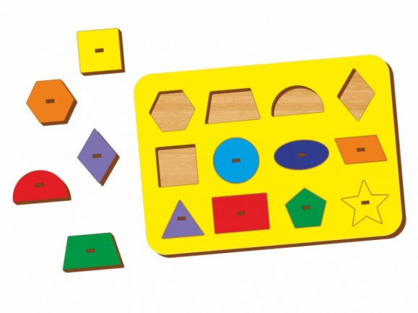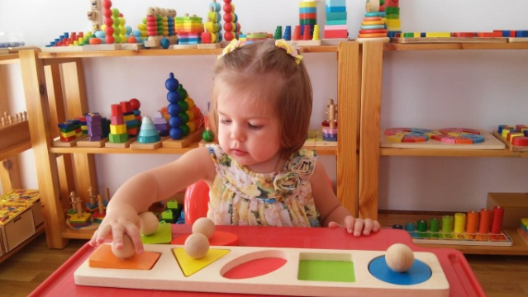
На основе рамок – вкладышей придуманных Марией Монтессори создана масса игр и пособий. Конечно, лучше и эффективнее пользоваться действительно изначальным пособием. Дело в том, что то, что в нем фигуры не отличаются по цвету, и не проваливаются в дырки, а ровно вставляются в свои рамки. В этом заложены глубокие смыслы. Ребенок узнает фигуры не по цветам, а по контурам – у него формируются образы фигур в памяти. Невозможно неправильно вставить фигурку – она никуда не провалится, а «окошко» не закроется.
Но что же делать с пособием после того, как ребенок научился правильно соотносить рамку и вкладыш? Что делать с подросшими детьми?
Теперь мы закрываем глазки и играем без зрения. Теперь наши руки должны научиться узнавать образы и фигуры.
А кроме того, рамки и вкладыши мы начинаем использовать как трафареты и штампы! Придавил фигуркой пластилин – получил красивый, выпуклый отпечаток. Обвел фигуру снаружи – получил контур. А можно изнутри рамку обвести – совсем другая работа для ручки и мозга. Покрасил с одной стороны вкладыш краской – получил отпечаток.
Ну, и кроме того, фигуры – прекрасный материал для развития мышления, узнавания свойств, сравнения и т.п.
4. Кукла или мягкая игрушка (1 год – 6 лет (минимум))

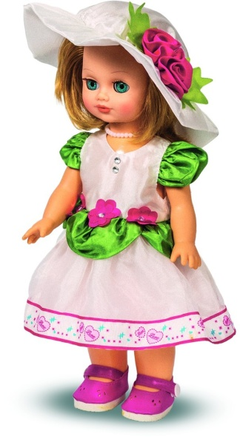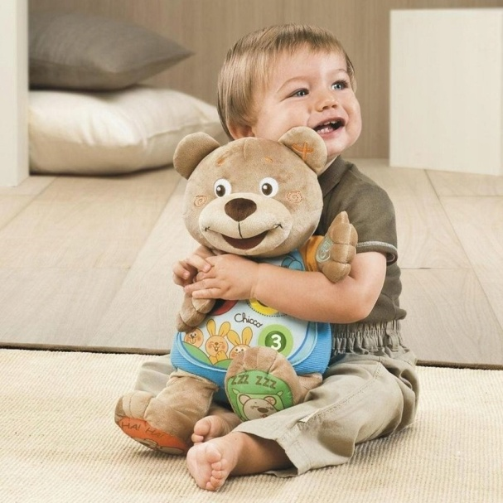
Разве это развивающее пособие? Еще какое! Дело в том, что куклу или мишку, котика и т.п. мы будем класть спать, кормить, мыть, лечить, возить и так далее. Эта игрушка - прообраз "я" ребенка. Именно так малыш начинает осознавать окружающий мир и самого себя в нем, развивать личность.
Не забудьте к кукле приложить несколько лоскутков ткани. Они станут и кроватью, и полотенцем, и парашютом…
5. Посуда (1 год – 5 лет (минимум))
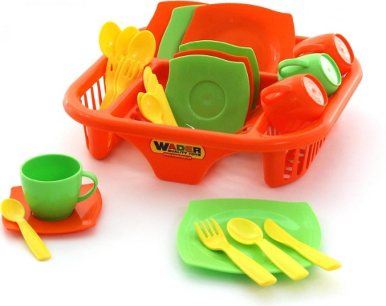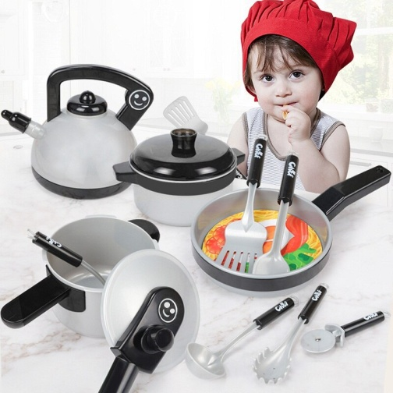
Думаю, теперь понятно, что нужна и посуда. Дело в том, что для самого маленького ребенка процесс еды – очень значительное место в жизни занимает. Чувства голода и насыщение потом – очень сильные, яркие и важные ощущения. Да и много времени на это уходит. Так что и игры в это – очень нужны и важны.
Но не только начало сюжетной игры в кормлении. Это и мощнейшая ситуация для развития речи и мышления. В играх с детской посудкой хорошо работает мелкая моторика, а когда вы начнете готовить из крупы или песка – активно включатся сенсорные ощущения. Потом мы добавим пластилиновые колбаски и колобки, а через какое-то время начнут получатся и более сложные продукты.
Игра с посудой стимулирует и счет (сколько у нас гостей: один, два, три), и формирование логических операций (хватит ли нам 3 тарелки), и закладываются операции сложения – вычитания, деления и умножения, решения задач (если каждому разложит по 2 ягодки на тарелку, сколько всего ягодок нам нужно).
Игры с посудой и творческое дело: нарисовать, украсить, красиво сервировать – тут есть прекрасные поводы для включения воображения и фантазирования.
6. Разные мячики (1 год и без ограничения)
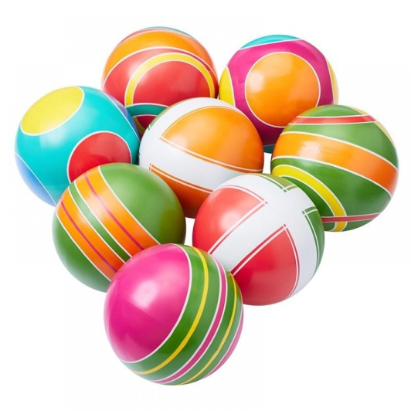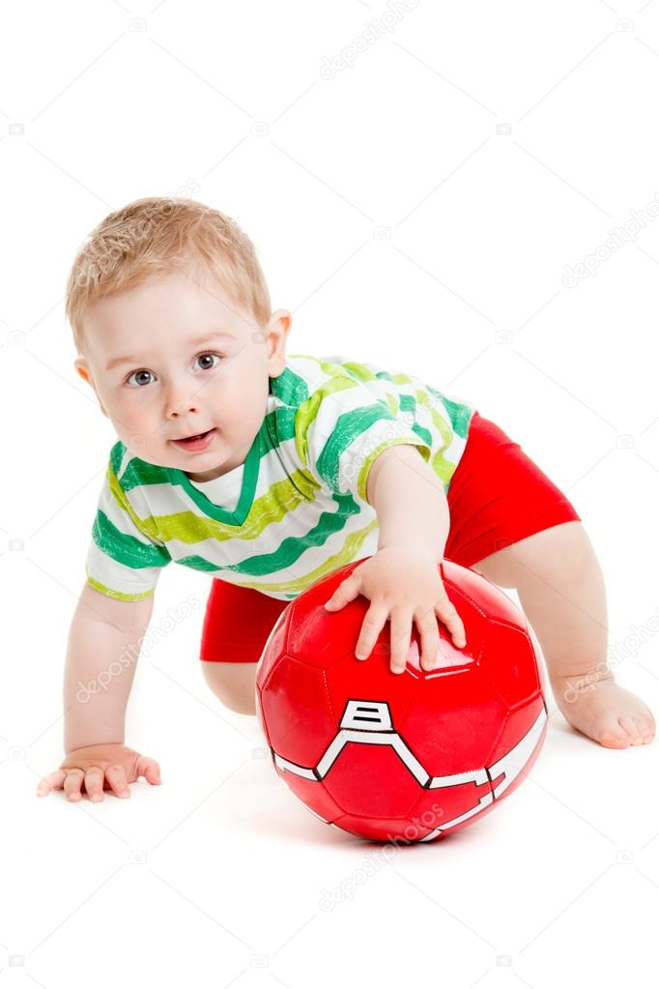
Самые разные мячики от малюсенького каучукового, который хорошо прыгает и помещается в маленькой ладошке, до большого резинового и огромного пляжного надувного. Это и развитие физическое (множество разных навыков), и мышление можно и нужно включать (сравнения, классификации, функции, задачи и т.п.)

7. Деревянный конструктор (1 год – 6 лет (минимум))
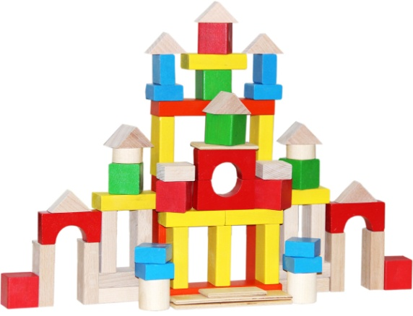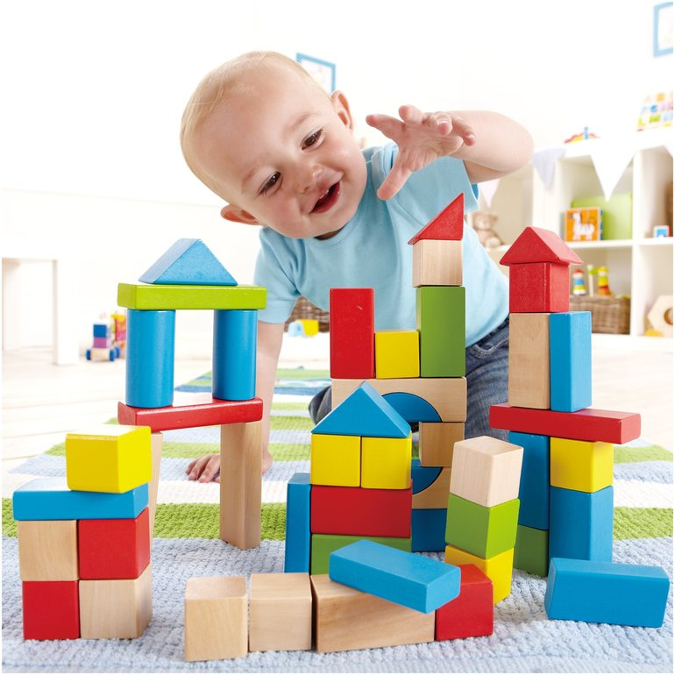
Самые обычные блоки: кирпички, призмы, цилиндры. Сначала – это будут просто манипуляции: башенки, заборчики. Потом он очень пригодится для первых сюжетных игр: сделать стол для куклы, стул для мишки, построить гараж для машинки…
Сами детали – отлично пособие для развития мышления: а найди мне детальку, у которой 3 угла (сначала играем не с объемными телами, а на плоскости, то есть, положив детали на поверхность стола), а найди большой квадрат и т.п. Если у вас достаточно большой набор, он вполне может заменить блоки Дьенеша
А потом начинаются миры. Когда вдруг вырастает лес или город, появляется ферма или космический корабль. А всего-то – немного фантазии, опыта и деревянные детали.
С помощью большого набора можно осваивать и математику: прекрасный счетный материал, геометрия опять же, симметрия и т.п.
8. «Сложи узор» Б.П. Никитина (1.5 года – 6 лет)
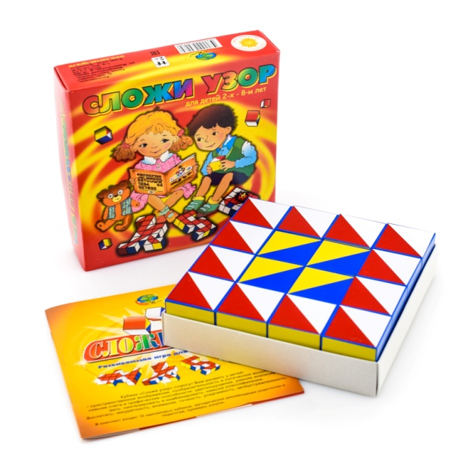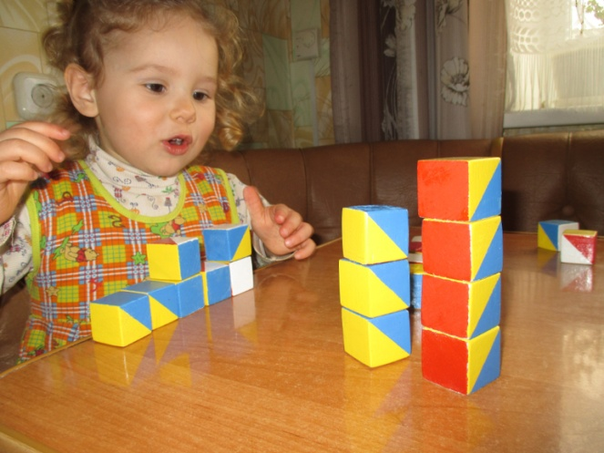
Замечательная авторская игра Бориса Павловича Никитина. Идея почерпнута им у американского психолога Коса (Kohs Block Design Test), развита и скорректирована.
Игра позволяет развивать пространственное и логическое мышление ребенка, аналитико-синтетическое мышление, воображение. Начинать можно с самыми маленькими, постепенно переходя от более простых к более сложным заданиям.
9. «Сложи квадрат» Б.П. Никитина (3 года – 6 лет)
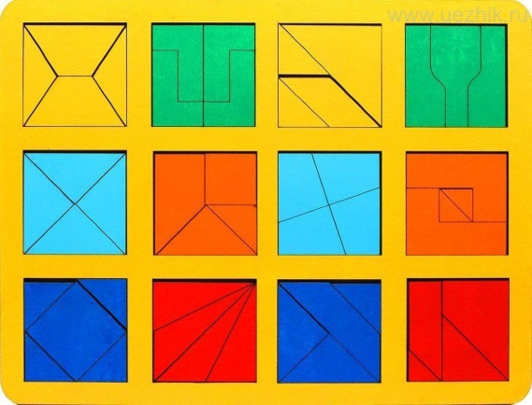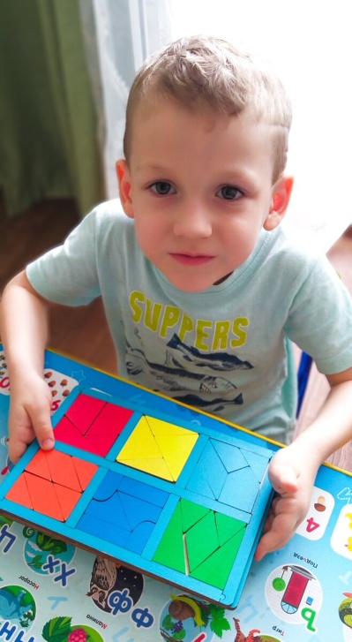
И снова авторская игра Бориса Павловича. Очень простая внешне, но скрывающая в себе значительный потенциал. Способствует формированию образов геометрических фигур, развитию пространственного воображения, математических и творческих способностей, логического мышления.
Постепенно переходя от квадрата к квадрату, от уровня к уровню, мы позволяем ребенку продвигаться дальше и дальше в своем развитии.
10. «Кубики для всех» Б.П. Никитина (4 года – без ограничения)
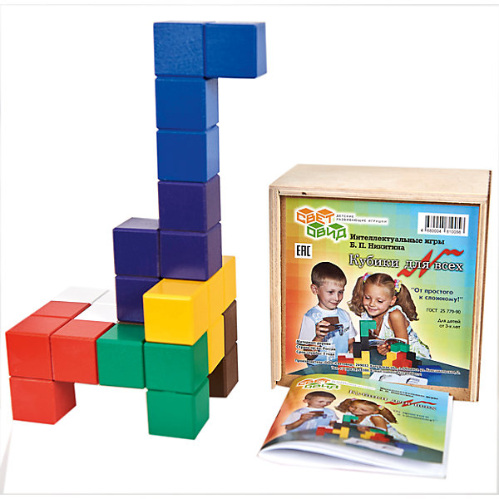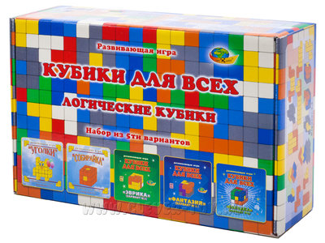
Сложное пособие. Многие родители пасуют перед ним. И совершенно зря :) Игра стимулирует ребенка думать, оперировать пространственными образами. Ведь дело приходится иметь с объемными фигурами. Это новая ступенька мышления и абстрагирования. Умение комбинировать эти кубики значительно сложнее обычной игры с конструктором, и развивает способности к комбинаторике и пространственному мышлению. Начинаем с самого простого. Да и использовать фигурки для построений в играх тоже полезно. И постепенно двигаемся дальше. Ведь игра помогает овладеть графической грамотностью, понимать план, карту, чертеж.
11. Фигурки животных и людей (1 год – 6 лет (минимум))

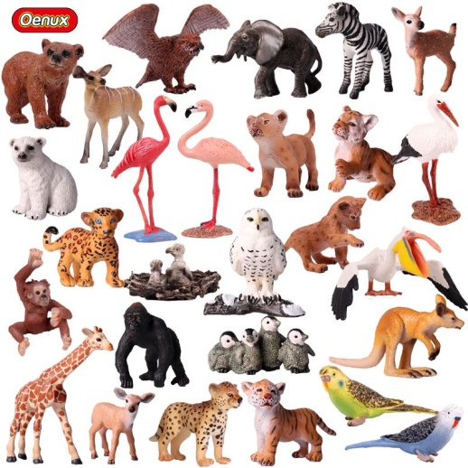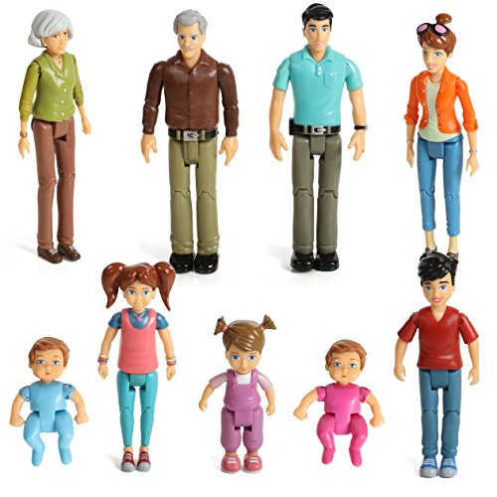
Зверушки, человечки, разные персонажи. Они позволяют реализовывать разные игры, будь то ферма, африка, море или автобус. Ребенок создает игровой мир (сначала, конечно с помощью взрослых), и заполняет его персонажами: вот тут у нас живут рыбки, а тут малыш едет на машине к бабушке.
Это не только игра как таковая, фигурки - еще и пособие для развития. Ведь это и речь – мы называем самих персонажей, придумываем что-то про них, называем их «части» хвосты-копыта-рога-хоботы-горбы. Можем играть с классификацией – кто у нас бегает, летает, плавает. Можем тренировать внимание и память: кто пропал? Кто новый появился? Тренировать мышления, придумывая загадки – описания и т.п. А еще, эти фигурки прекрасно оживляют абстрактные логические игры, например, те, про которые шла речь выше.

12. Магнитная азбука (3 года – 5-6 лет)
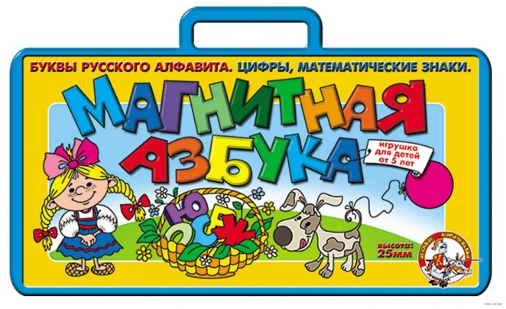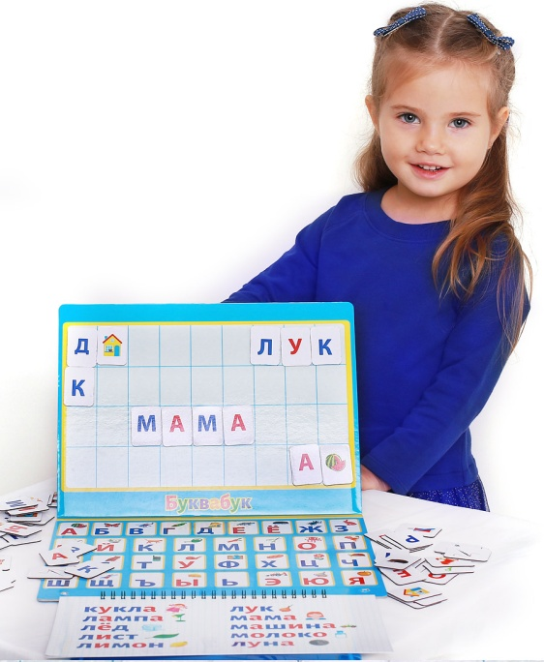
Есть множество разнообразных по сложности и красочности пособий для обучения чтению. Но как показывает опыт, удобнее всего на начальных этапах именно магнитная азбука. Да и потом, когда первые слова уже прочитаны, весело и радостно оставлять друг другу коротенькие послания, подписывать рисунки и т.п.
Магнитные буквы хороши и для обучения письму. Дело в том, что буквы тут объемные, их можно пощупать, подержать в руке. Детям это облегчает освоение графического символа, а значит, потом, при письме, им будет проще его изобразить.
Замечательных вам игр и радостного, разумного развития!

